GALERIE KASHYA HILDEBRAND ZURICH

Presseinformation

Zürich, den 22. Januar 2007

THIERRY FEUZ – MIRAGES – Neue Bilder
1. Februar 2007 – 24. März 2007

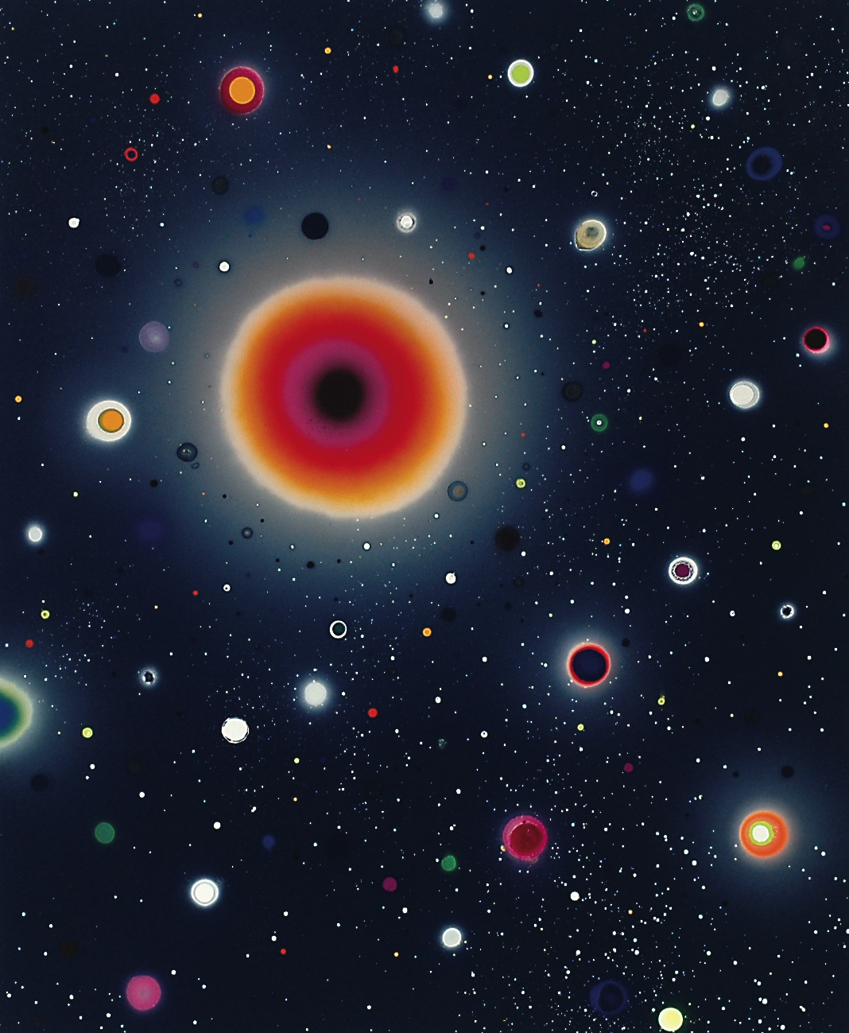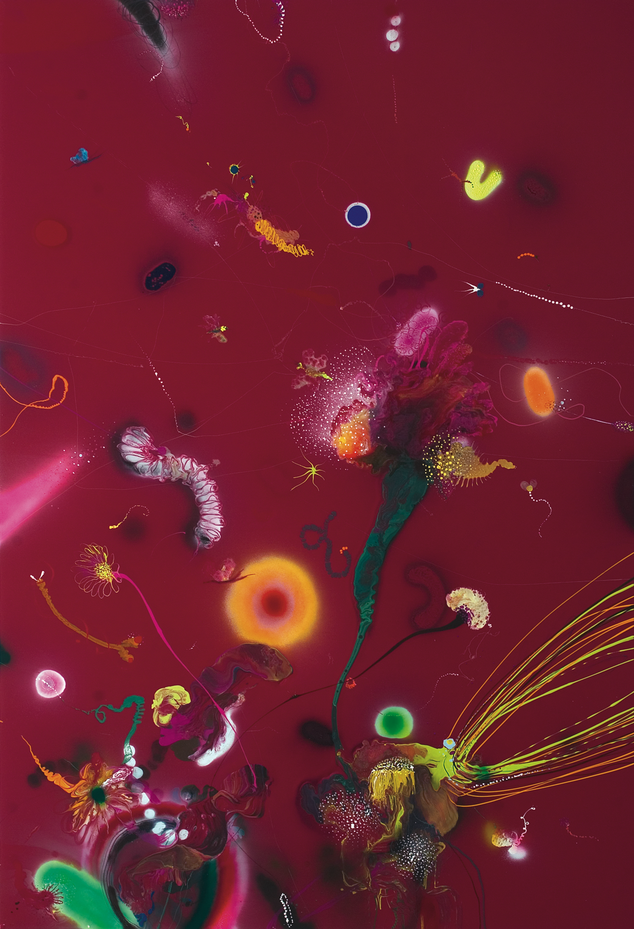

Abb. After the Rain (2006), 110 x 90cm Abb 2. „Closer than Paradise III (2005), 190 x 130 cm

Die Galerie Kashya Hildebrand freut sich zum zweiten Mal in einer Einzelausstellung Arbeiten des jungen Malers Thierry Feuz in Zürich zu präsentieren. Der geborene Wiener mit Wohnsitz in Genf zeigt in MIRAGES mitunter neue Lackbilder aus seinen Werkserien „Supernatural“, „Psychotropical“ und „Technicolor“, an denen er seit fünf Jahren kontinuierlich arbeitet.

Das Charakteristische in Feuz’ Schaffen manifestiert sich in Bildkompositionen, die zwischen Abstraktion und bildlicher Figuration oszillieren. Scheinbar mikroskopisch genau hält er vegetabil-florale Formationen – zuweilen wie durch eine Lupe vergrössert – in farbenfroher Manier fest. Mit fast schon wissenschaftlicher Akribie untersucht der Maler dabei klassische Konzeptionen von Natur, die einerseits schön anmuten, andererseits aber stets schon den Verfall in sich tragen. Kennzeichnend ist der Entwurf kraftvoller Farb- und Formmuster, in deren Kombination von Abstraktion und Figuration sich eben diese Vergänglichkeit des Materiellen artikuliert und die es ihm erlauben nach den Grenzen von Perspektive, Physikalität und Organismen zu forschen.

Durch radikales Experimentieren mit dem Medium an sich – im Besonderen, um die Grenzen des Gebrauchs von Bindemittel und Lack auszuloten – gelingt es dem Künstler den Betrachtern ein weites Spektrum an Sujets zu offerieren, die sich einer eindeutigen Interpretation entziehen und vielschichtige Lesarten ermöglichen. So erinnern einige der neuesten Bilder an fantastische Sumpflandschaften – Sinnbilder für Eros und Tanathos – deren Umrisse einen möglichen inneren Kosmos mit all seinen Verzweigungen, Verwurzelungen und Entfaltungspotentialen andeuten. MIRAGES sind illusionistische Bildlandschaften zwischen Traum und Realität, die Erlebnisse evozieren, welche sowohl im Kopf als auch in der Erinnerung weiterleben.

Vernissage in Anwesenheit des Künstlers:

Donnerstag, 1. Februar 2007, 18–20 Uhr
Ausstellung: 1. Februar 2007 – 24. Januar 2007
Öffnungszeiten: Montag bis Freitag 11–18.30 Uhr, Samstag 12–16 Uhr oder nach Vereinbarung

* * *

Kontakt für weitere Informationen oder zusätzliches Bildmaterial:

Kashya Hildebrand (Englisch) oder Maya Huber (Deutsch)
Galerie Kashya Hildebrand, Talstrasse 58, 8001 Zürich, Tel: 044 210 02 02, Fax: 044 210 02 15
info@kashyahildebrand.org, www.kashyahildebrand.org

Für Publikationen können Pressetext und Bilder unter:
http://www.kashyahildebrand.org/zurich/press/feuz/index.html direkt heruntergeladen werden.

Nächste Ausstellung:
Robert Schaberl – Neue Bilder / April 2007

